
Witamy dzieci i rodziców z grupy „Koniczynki”
Temat tygodnia: Muzyka jest wszędzie
Temat dnia: Malujemy muzykę
Cele zajęć: - wspomaganie rozwoju mowy
- rozwijanie sprawności manualnej i koordynacji wzrokowo- ruchowej
- rozwijanie słuchu
Oto nasza propozycja na poniedziałek 12.04.2021r. Dzisiejsza wiodąca edukacja to edukacja językowa oraz artystyczna (plastyka).

Działamy! Zapraszamy!


Zabawa ,,Skojarzenia" - rodzic zadaje pytanie zmieniając za każdym razem nazwę koloru: Co kojarzy ci się z kolorem żółtym (cytryna, słońce), czerwonym, zielonym, niebieskim), dziecko szuka skojarzeń.
I EDUKACJA JĘZYKOWA
- Proszę przeczytać dziecku wiersz pt. „Herbatka u Halinki” oraz porozmawiać z dzieckiem na temat jego treści.
„Herbatka u Halinki”
Halinka zaprosiła do siebie na herbatę Hanię i Huberta.
Mama podała do stołu . Halinka leje herbatę z imbryka do filiżanek.
Napój jest koloru czerwonego.
- Jaka to herbata ? –pyta Hania.
- Malinowa, moja ulubiona – odpowiada Halinka i nakłada na spodeczki
po herbatniku.
- Moja też – dodaje Hubert.
Rozmowa trwała dalej. Hani i Hubertowi podoba się takie dorosłe biesiadowanie.
Pytania dotyczące treści wiersza:
- Kogo zaprosiła Halinka na herbatkę ?
-Kto podał ją do stołu?
-A co robiła Halinka?
- Jakiego koloru jest herbata malinowa?
-Co nakładała na spodeczki Halinka?
- Jakie słowa w wierszu mają w swojej nazwie głoskę ,,h”?
2.Proszę odpowiedzieć na poniższe pytania, dzięki którym dzieci poznają literę h,H(dz. starsze)
-Na jaką głoskę rozpoczyna się wyraz herbatka?
-Podziel wyraz herbatka na sylaby (her-bat-ka)
- Ile sylab ma ten wyraz? (3 sylaby)
- Podziel wyraz herbatka na głoski ( h-e-r-b-a-t-k-a)
- Ile głosek ma ten wyraz? (8)
-Ułóż tyle kredek, ile ma głosek wyraz herbatka.
-Wymień inne wyrazy rozpoczynające się na głoskę „h”, które wystąpiły w wierszu (Halinka, Hania, Hubert)
-Powiedz czy „h” to samogłoska czy spółgłoska? (spółgłoska)
Proszę pokazać dziecku kartę z drukowaną i pisaną literą „h,H” (załącznik nr1)
- pokaż, które litery są drukowane, a które pisane
- pokaż małą i wielką drukowaną literę „h, H”,
- wskaż małą i wielką literę „h,H” pisaną
- napisz palcem na dywanie małą i wielką literę „h”
Pokoloruj litery „h,H” pisane i drukowane na różne kolory (załącznik nr 1)
3.„Prawda - fałsz” - zabawa dydaktyczna- proszę, aby rodzic czytał pytania, a dziecko odpowiada jednym słowem- prawda lub fałsz :
-Herbatę zalewamy wodą?
-Herbata jest koloru białego?
-Herbatniki to cukierki?
-Halinka to imię dla chłopczyka?
-Hubert to imię dla dziewczynki?
-Czy wyraz Halinka zaczyna się na głoskę „K” ?
4. „Po śladzie”-ćwiczenia graficzne- (załącznik nr 2)
II EDUKACJA ARTYSTYCZNA
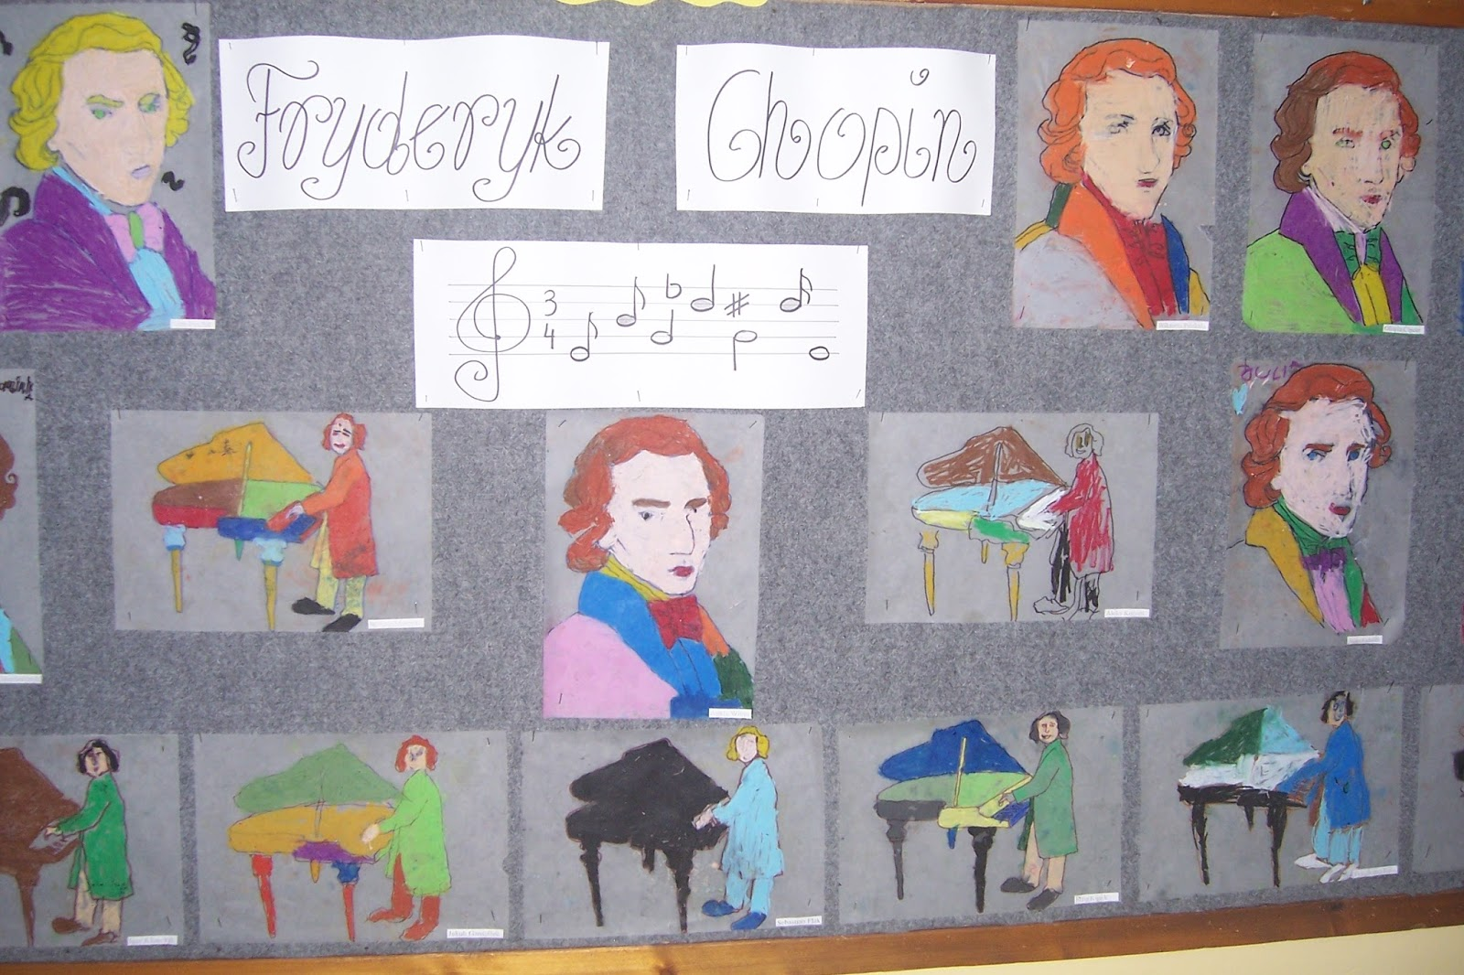
Fryderyk Franciszek Chopin (fr. Frédéric Chopin; ur. 22 lutego lub 1 marca 1810↓ w Żelazowej Woli, zm. 17 października 1849 w Paryżu) – polski kompozytor i pianista. Od września 1831 roku mieszkał we Francji.
Jest uważany za jednego z najwybitniejszych kompozytorów romantycznych, a także za jednego z najważniejszych polskich kompozytorów w historii. Był jednym z najsłynniejszych pianistów swoich czasów, często nazywany poetą fortepianu.

Malujemy nastrój utworu muzycznego Preludium Des – dur F. Chopina– Łączenie ekspresji muzycznej z plastyczną. Zaproszenie dzieci do wysłuchania utworu. W czasie słuchania dziecko maluje to, co sobie wyobraża.

https://www.youtube.com/watch?v=SoteyAXuEKY

Zachęcanie do wypowiedzi – co wyobraziliście sobie słuchając tej muzyki? Jaki instrument słyszeliście? Czy podobał się wam ten utwór?

Dziękujemy za dzisiejsze wspólne zajęcia... Pozdrawiamy
Do jutra!
Wasze panie


Zał.1
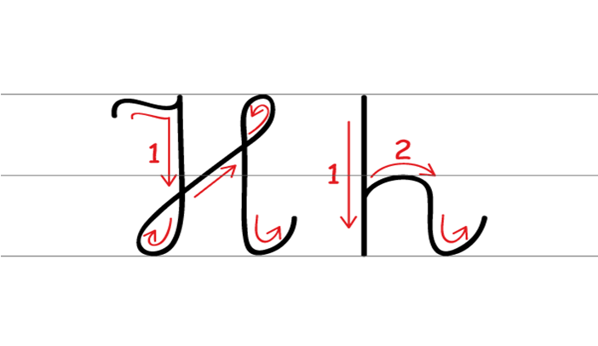


Zał.2
